
ООО "Качелька"
ИНН 6686094875 КПП 668601001 Юр. Адрес 620135, Екатеринбург, проспект Космонавтов,62, 2 подъезд. Телефон/Факс (343) 247-85-43, 331-33-35,
адрес офиса: г.Екатеринбург ул.Пр.Космонавтов 62.
Сайт: www.kachelka.com , email: 77777baby@mail.ru

г. Екатеринбург «30» октября 2017 г.

№ п/п | Эскиз | Наименование | Габариты, ДхШхВ | Кол-во | Цена, руб. | Сумма, руб.
Детская игровая площадка
1 | 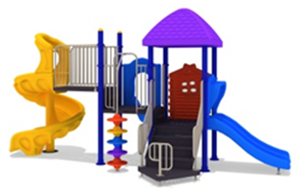 | Игровой комплекс ИК-016 | 6х4.9х3.7 | 1 | 560560 | 560560
2 | 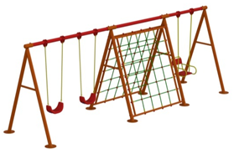 | ИО "Рыжик 1 | 5730*1632*2132 | 1 | 61600 | 61600
3 | 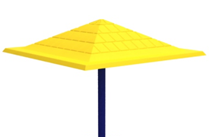 | Пластиковый грибок для песочницы |  | 1 | 29403 | 29403
4 | 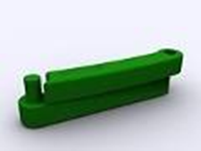 | Элемент песочницы 2 KIDS | 1,3 х 0,26 х 0,3 | 10 | 2860 | 28600
5 | 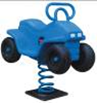  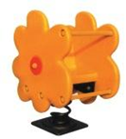 | Качалки на пружине КНП (в ассортименте) |  | 2 | 31350 | 62700
6 | 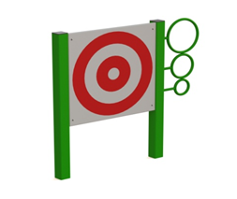 | Спортивный комплекс для малышей МСК 13/1 | 1,30*0,08*1,2 | 1 | 10890 | 10890
7 | 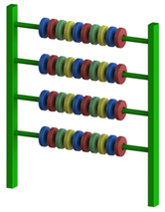 | Спортивный комплекс для малышей МСК 15 | 1,3*0,1*1,2 | 1 | 13860 | 13860
8 | 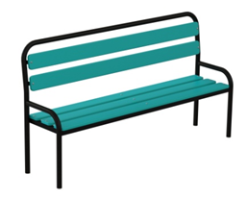 | Скамья "Дедулька 2" | 1597*410*882 | 2 | 4620 | 9240
9 | 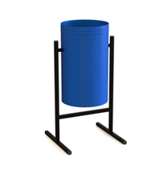 | Урна Город 1 | 0,36*0,37*0,69 V=25 л. | 2 | 2195 | 4390
Спортивная площадка
1 | 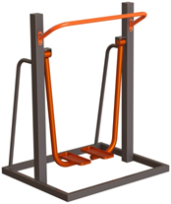 | УТ 005 | 1160*950*1460 | 1 | 34100 | 34100
2 | 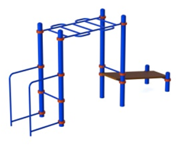 | СК 16.12 Воркаут | 4309*1044*2200 | 1 | 70400 | 70400
3 | 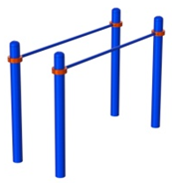 | СК 16.14 Воркаут | 1970*780*1400 | 1 | 24200 | 24200
4 | 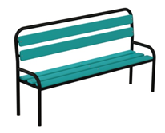 | Скамья "Дедулька 2" | 1597*410*882 | 1 | 4620 | 4620
5 | 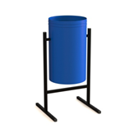 | Урна Город 1 | 0,36*0,37*0,69 V=25 л. | 1 | 2195 | 2195
Футбольное поле
6 | 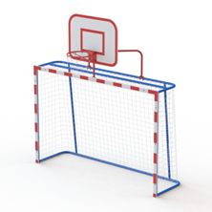 | Спортивное оборудование «Стойки футбольные с сеткой и  с баскетбольным щитом» | 3,09*1,54*3,25 | 2 | 19058 | 38115
7 |  | Ограждение серии Dfence Sport покрытие Zn+Pe ячейка 50*200 мм высотой 3 м | 9*18м | 54 | 4538 | 245025
8 |  | Калитка |  | 1 | 19800 | 19800
9 | 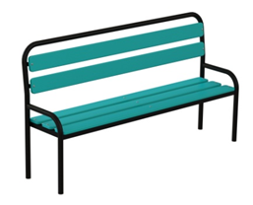 | Скамья "Дедулька 2" | 1597*410*882 | 2 | 4620 | 9240
10 |  | Урна Город 1 | 0,36*0,37*0,69 V=25 л. | 2 | 2195 | 4390
11 | 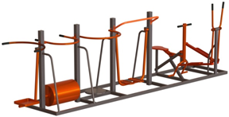 | УТ 001 | 5160*1140*1520 | 1 | 211200 | 211200
Площадка для отдыха
12 | 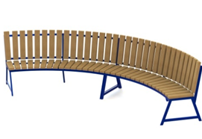 | Скамья "Престиж 3" | Размеры 3718*1242*970 мм  Вес 118 кг | 2 | 15466 | 30932
13 | 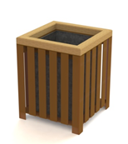 | Урна Престиж 1 | 0,47*0,47*0,6 V=60L | 2 | 4510 | 9020
14 | 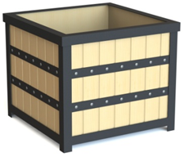 | Вазон "Престиж 1" | 750*750*640 | 2 | 4961 | 9922
Прочее
15 | 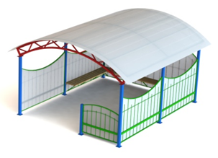 | Веранда для детского сада 1 | 4604*4200*2940 | 1 | 236500 | 236500
16 | 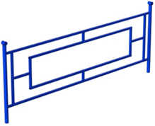 | Ограждение 1(цветные) | 2000*600 | 77 | 2530 | 194810
 |  | Итого оборудование: |  |  |  | 1925712
 |  | Монтаж |  |  |  | 293215
 |  | Демонтаж существующих маф |  | 1 | 10000 | 10000
 |  | Монтаж ограждения спортивного |  | 54 | 1300 | 70200
 |  | Монтаж ограждения газонного |  | 77 | 300 | 23100
 |  | Доставка |  |  |  | 5000
 |  | ВСЕГО: |  |  |  | 2337227
Общестроительные работы
1 | Песчаное покрытие площадок |  | щебень 5-10 фр. - 10 см, дресьва - 10см, планировка, трамбовка | 556 | 650 | 361400
2 | Песчаное покрытие дорожек |  | щебень 5-10 фр. - 10 см, дресьва - 10см, планировка, трамбовка | 193 | 650 | 125450
3 | Асфальтирование проездов и парковочных карманов (ПД-4) |  |  |  | 1500 | 0
4 | Асфальтирование пешеходных дорожек (ПТ-1) |  |  |  | 1500 | 0
5 | Установка бордюра бетонного тротуарного по периметру отсыпки детских площадок |  | БР 100.20.8 |  | 767 | 0
6 | Установка бордюра дорожного по периметру парковок и проездов |  | БР 100.30.15 |  | 900 | 0
7 | Резиновое покрытие из пигментированной резиновой крошки толщиной 10 мм с подготовкой поверхности на футбольной площадке |  | 9*18 | 162 | 1350 | 218700
8 | Подготовка поверхности асфальт |  | 9*18м | 162 | 1500 | 243000
9 | Разметка мультиспорт |  |  | 2 | 20000 | 40000
10 | Установка Светильников
 | Итого по разделу общестроительные работы |  |  |  |  | 988550
 | ВСЕГО: |  |  |  |  | 3325777

